Помнить можно только то, о чём знаешь. Еcли рассказать детям о войне, им будет, что помнить.
Что и как рассказывать дошкольникам о войне
Как рассказывать дошкольнику о войне
Люди, пережившие войну, мечтали о том, чтобы их дети и внуки никогда не знали войны. За 75 лет мира в нашей стране выросло не одно поколение детей, которые знают о войне только по рассказам и воспоминаниям очевидцев, по книгам и фильмам. Однако, с каждым годом носителей памяти о той войне становится всё меньше и меньше. Есть большой риск того, что события Великой Отечественной войны будут постепенно стираться из памяти. Сегодня современные дети гораздо больше знают о не настоящей войне, а о виртуальной, в которой не настоящие герои сражаются с не настоящими противниками; в которой за разными видами оружия, боевыми приемами и спецэффектами не видно боли и страданий; в которой боевые сражения романтизированы и представлены как увлекательные приключения. Это война, которая не вызывает страха и тревоги; это война, которую ребенок хочет повторить и пережить еще раз. В итоге у него формируются искаженные представления и о самой войне, и о ценности победы в ней. С другой стороны, возникает вопрос, а нужно ли говорить с дошкольниками о реальной войне, в которой настоящие боль, горе, утраты, голод и смерть? Ответ: ДА. Обязательно нужно рассказывать о прошлых (трудных, но героических) страницах истории нашей страны. Только взрослые должны по-другому поставить вопрос: что и как рассказывать о Великой Отечественной войне дошкольникам?
Необходимо осторожно и вдумчиво подойти к отбору содержания. Можно выделить несколько ключевых тем для разговора и совместной деятельности с детьми в семье.
- О тяготах войны. Не нужно рассказывать обо всех ужасах войны. Рассказывать нужно столько, сколько ребенок готов понять, избегая лишних подробностей. О смерти следует говорить только в том случае, если дети задают вопросы. Содержанием бесед могут быть факты о жизни детей во время войны, ее сравнение с жизнью детей в мирное время. Это может быть разговор о том, что было голодно и маленький кусочек хлеба приходилось растягивать на целый день; о том, что дети не ходили в школы и детские сады, потому что они были разрушены; о том, что дети работали на заводах и заменили взрослых, ушедших на фронт; о том, что жить приходилось в землянках и подвалах, в которых было сыро, темно и холодно; о том, что часто дети и их родители жили в разлуке. При этом взрослый должен не просто сообщать факты, но обязательно акцентировать внимание на том, как важно сохранить мир и не допустить повторения войны.
- О героизме (о героях, городах-героях, боевых наградах). Важно подчеркнуть, что Победа состоялась потому, что героями были все: и люди, и города; и те, кто принимал участие в сражениях, и те, кто работал на Победу в тылу; и те, кто получил боевые награды, и те, кто остался неизвестным героем. Взрослому необходимо показать, что настоящие герои – это защитники, освободители, труженики тыла. В нашей стране в каждой семье есть свои герои войны, о которых нужно помнить и рассказывать.
- О символах и атрибутах Победы (парад Победы, знамя Победы, Георгиевская ленточка, салют, военные песни, Вечный огонь). Пространство дошкольника не просто должно быть насыщено образами Победы. Старшим детям важно рассказывать о значении каждого символа. Например, цвета Георгиевской ленточки повторяют цвет Георгиевской ленты к ордену «Святого Георгия», к ордену «Славы» и к медали «За Победу над Германией». Цвета ленты – желто-оранжевый и черный означают огонь и дым. Это символ личной доблести солдата на поле битвы.
Содержательной основой могут быть книги и мультфильмы о войне для детей дошкольного возраста. Например, книга Д. Пентегова «Паровоз «Овечка» из серии «Настя и Никита». Герой этой сказки — небольшой паровоз из серии «Ов», который железнодорожники ласково называли «Овечка». Когда-то он ездил от Москвы до самого Тихого океана. Потом его сменили мощные паровозы других серий, но «Овечек» все уважали за то, что они прочные и надёжные. А в годы Великой Отечественной войны началась новая жизнь этого паровоза: он стал зенитным бронепоездом и отгонял от наших эшелонов вражеские самолёты, вписав свою страницу в историю Великой Победы. Вместе с детьми можно посмотреть и обсудить мультфильмы, в которых через понятные дошкольнику образы повествуется о событиях Великой Отечественной войны. Список мультфильмов о войне не очень большой («Салют», «Воспоминание», «Легенда о старом маяке», «Василек», «Солдатская лампа», «Солдатская сказка», «Приключения красных галстуков»). Ценность мультфильмов в том, что главным их содержанием являются переживания (а не спецэффекты) героев и при обсуждении именно это должно стать основой для разговора взрослого и ребенка после просмотра.
КАК РАССКАЗЫВАТЬ? Задача взрослого заключается не столько в передаче дошкольникам фактов о войне, сколько в создании атмосферы праздника 9 Мая, в которой смешаны разные чувства (и радость от того, что нет войны, и гордость за свою страну, и благодарность ветеранам, подарившим мир). Необходимо создать ситуацию осмысленной деятельности детей, яркое впечатление, о котором дети хотят рассказывать и вновь возвращаться к нему в своих воспоминаниях. Событие для ребенка – это ситуация личного переживания, которое по силе воздействия может быть сильнее, чем услышанная от взрослого информация. Информация предлагается в виде сообщений–размышлений; создается внутреннее напряжение, определенный эмоциональный накал, которые помогают детям делать собственные выводы и открытия.

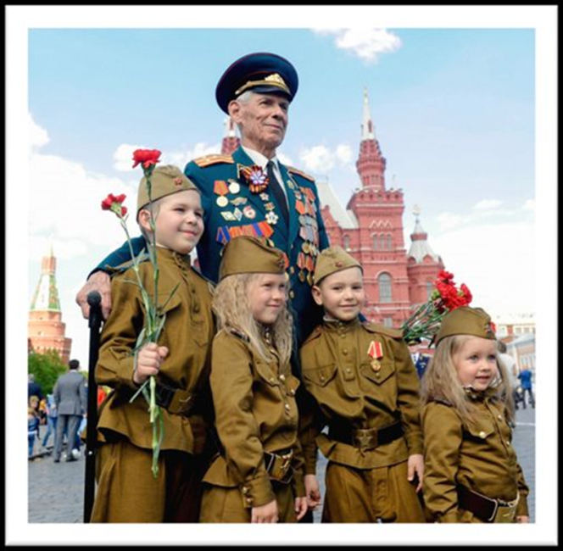
В России практически нет ни одной семьи, которую бы не затронула война. У кого-то воевали деды, прадеды, бабушки и прабабушки, кто-то работал в тылу, чтобы обеспечить советскую армию всем необходимым на фронте. В те далекие и тяжелые годы не было практически ни одного равнодушного человека к судьбе нашей Родины. Говорить с дошкольником о войне нужно простым, понятным и доступным для него языком. Маленькому ребенку будет сложно переосмыслить большой объем информации, поэтому не надо стараться сразу рассказать ему о войне всё.
Если в Вашей семье были или еще живы фронтовики, кто-то из родных во время войны работал в тылу, обязательно расскажите о них ребенку. Если есть возможность, пусть ребенок сам пообщается с очевидцами того времени, узнает о той сложной жизни, страшной доле, которая выпала на их плачи. Покажите ребенку награды, которыми был награжден Ваш родственник, поделитесь с ним воспоминаниями о том времени. Такие беседы надолго останутся в памяти ребёнка.

С ДНЁМ ПОБЕДЫ ВАС И ВАШИХ БЛИЗКИХ!

